PATRULLA VERDE PASANDO POR TUTORÍAS HABLANDO DE RECICLAJE Y CAMBIO CLIMÁTICO
HORARIO DE TUTORÍAS DE CURSOS DE SECUNDARIA
Curso/Hora | Día/1ª/aula | Día/2ª/aula | Día/3ª/aula | Día/4ª/aula | Día/5ª/aula | Día6ª/aula
1º A | miércoles A1 |  |  | miércoles-A1
1ºB | lunes-A2
1ºC |  |  |  |  |  | Jueves-A4
1ºD |  |  |  |  |  | viernes-P2
1ºE |  |  |  |  |  | viernes-A9
2ºA |  | jueves-B1
2ºB |  |  |  | miércoles-B12
2ºC |  |  |  | jueves-A7
2ºD | jueves-A8
2ºE |  |  |  |  | lunes-A6
2ºF |  | lunes-B2
3ºA |  |  | miércoles-B6
3ºB | viernes-B7
3ºC |  | lunes-B9
3ºD | jueves-B1
4ºA |  |  |  |  |  | miércoles-C1
4ºB |  |  |  |  |  | jueves-C2
4ºC |  |  |  |  |  | jueves-C4
4ºD | jueves-B4
4ºE |  |  |  | martes-B5

VIDEO 5 MINUTOS QUE SE MUESTRA EN LAS TUTORÍAS ANTES DE LA EXPLICACIÓN. TAMBIÉN SE MUESTRA FÍSICAMENTE LOS ARTÍCULOS QUE HAY QUE ECHAR EN LOS CONTENEDORES AMARILLOS:
https://www.youtube.com/watch?v=cbpbF5y9V0w
IMPORTANCIA DEL RECICLAJE
Hoy nadie duda de que se está produciendo un cambio climático y un calentamiento global y, por tanto, causará efectos negativos en la vida humana.
La atmósfera de la Tierra contiene gases de efecto invernadero que mantienen el calor del sol.
Ciertas actividades humanas liberan más gases de efecto invernadero, trastocando el balance natural de la atmósfera. El incremento de la concentración de gases invernaderos eleva las temperaturas globales.
EL RECICLAJE ES MUY IMPORTANTE PORQUE LUCHA CONTRA EL CAMBIO CLIMÁTICO:
a) Si reciclamos usaremos menos materia prima.
b) Si reciclamos produciremos menos materiales nuevos y ahorraremos energía. Al fabricar productos con materiales reciclados se requiere menos energía que si se fabrican con materiales nuevos. Cuando la gente reúsa cosas o cuando los productos se hacen con menos material, se necesita menos energía para extraerlo, transportarlo, y para procesar las materias primas y fabricar los productos.
c) Si reciclamos y ahorramos energía, menos combustibles fósiles se quemarán y menos dióxido de carbono se emite a la atmósfera.
RECORDAR:
a) Tirar los tetrabricks, latas y botellas en los CONTENEDORES AMARILLOS QUE HAY EN EL PATIO Y PASILLOS.
b) Juntar los papeles en clase para que al final del día el delegado o un encargado los tire en las cestas azules de los pasillos, o en el contenedor grande azul que se encuentra al lado de conserjería.
c) Apagar las luces y subir las persianas cuando haya luz natural suficiente. El delegado o un encargado de la clase se puede encargar de esta tarea.
d) Apagar las luces y pantalla digital cuando se sale a otra clase, al recreo o a la salida del centro.
En 1º ESO B
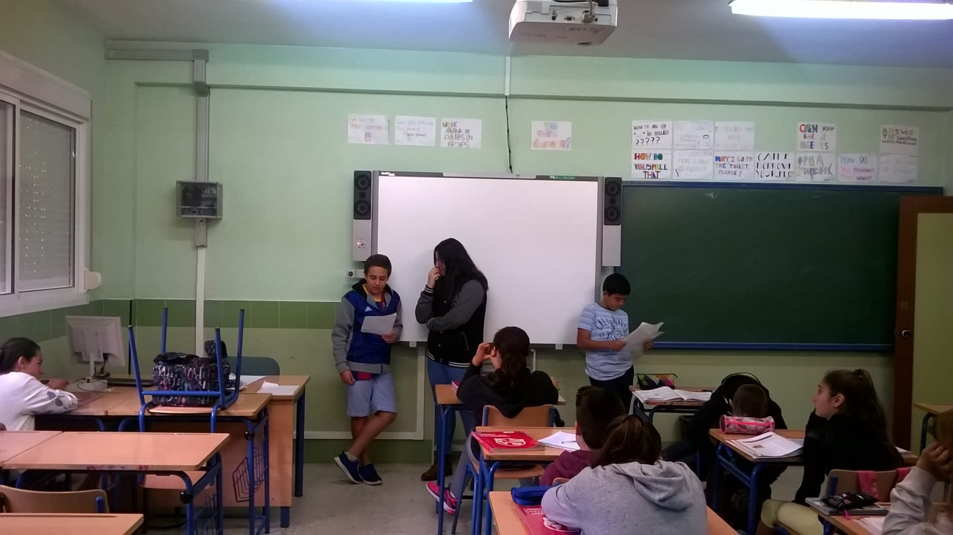

En 2ª ESO E
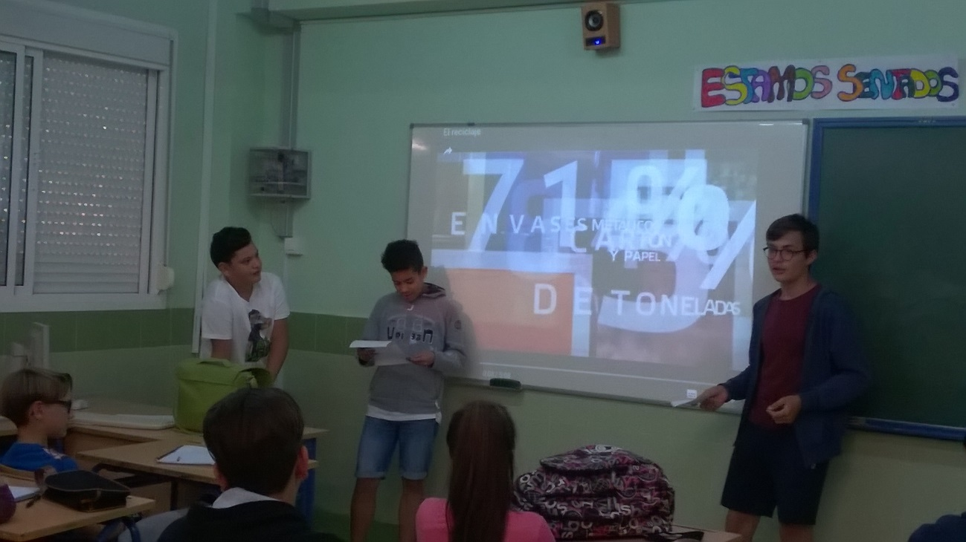
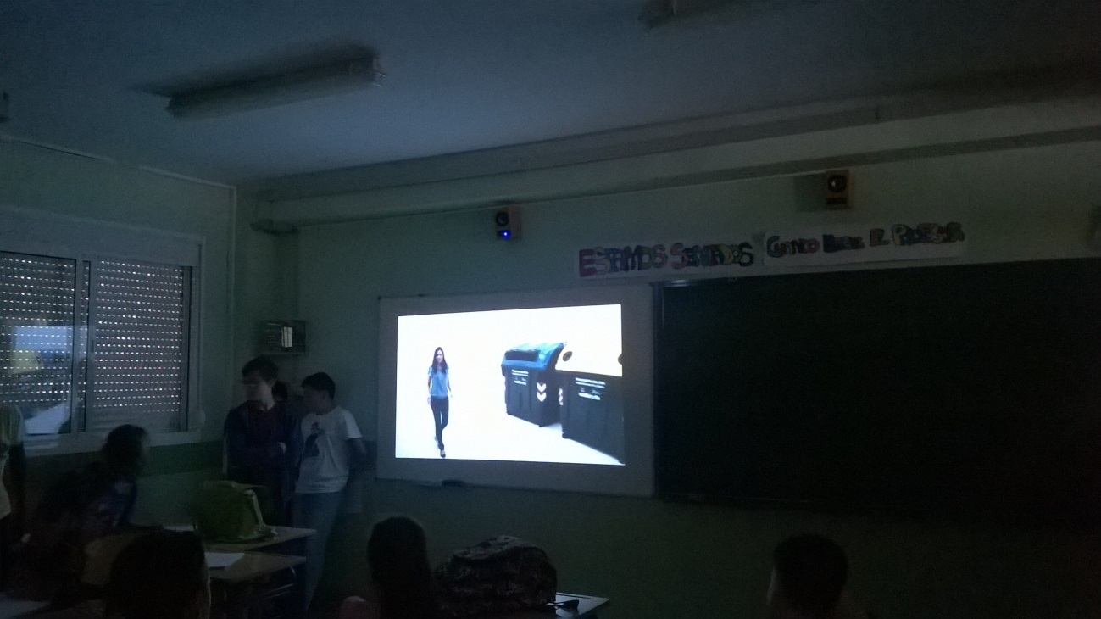

En 4º ESO E
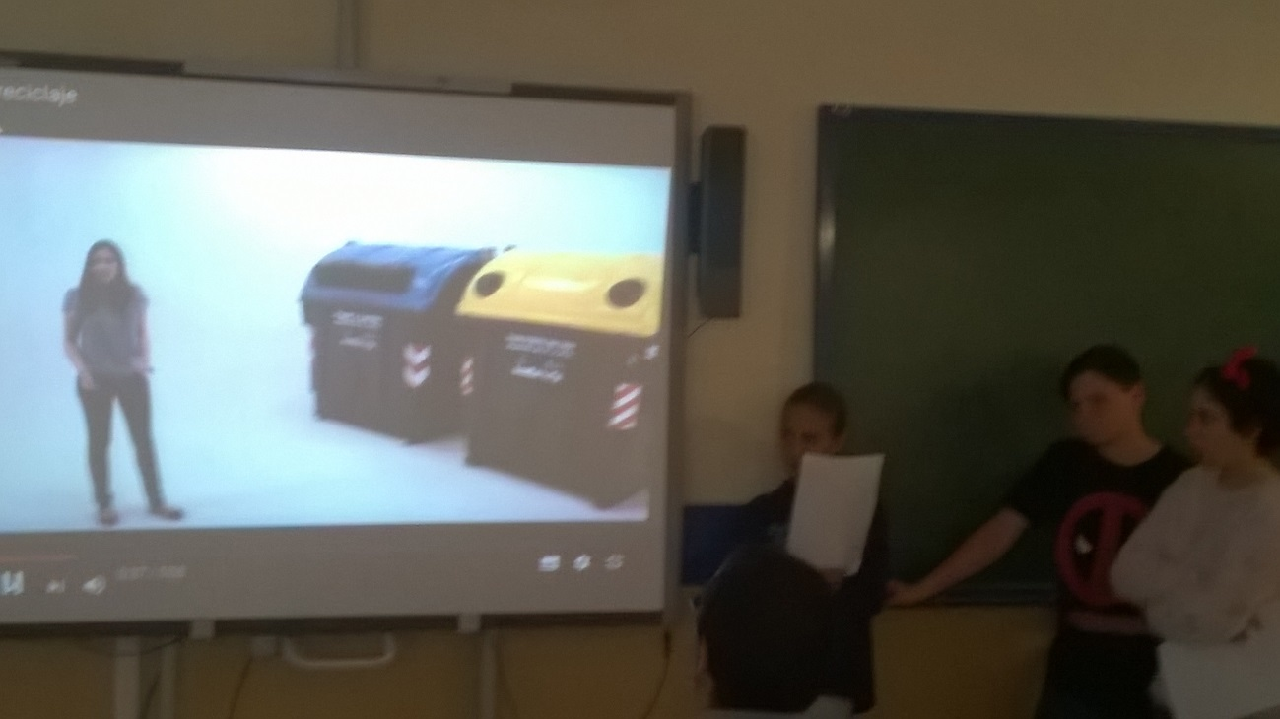
Profesor y alumnos en 1º ESO B
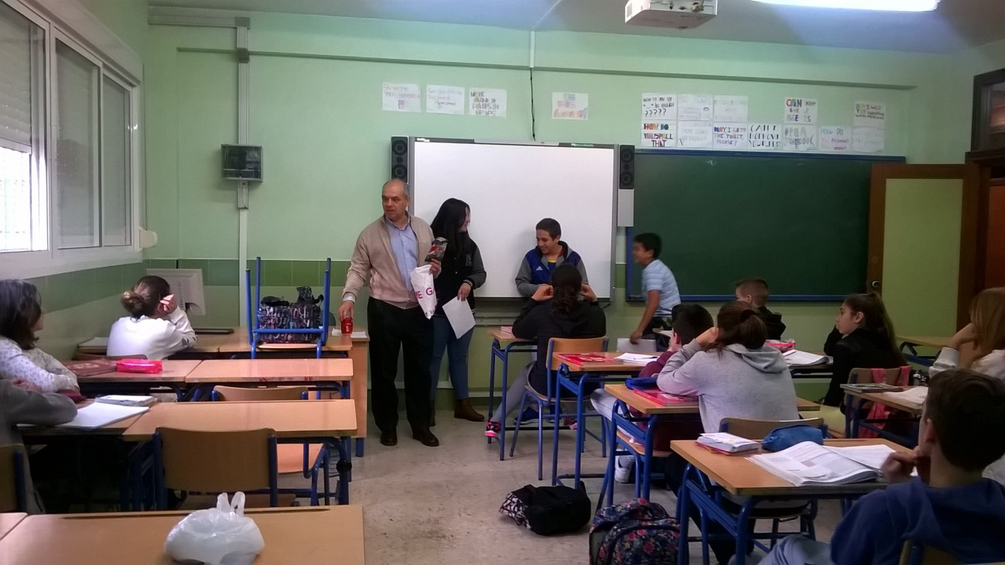

Profesor y alumnos en 2º ESO E
